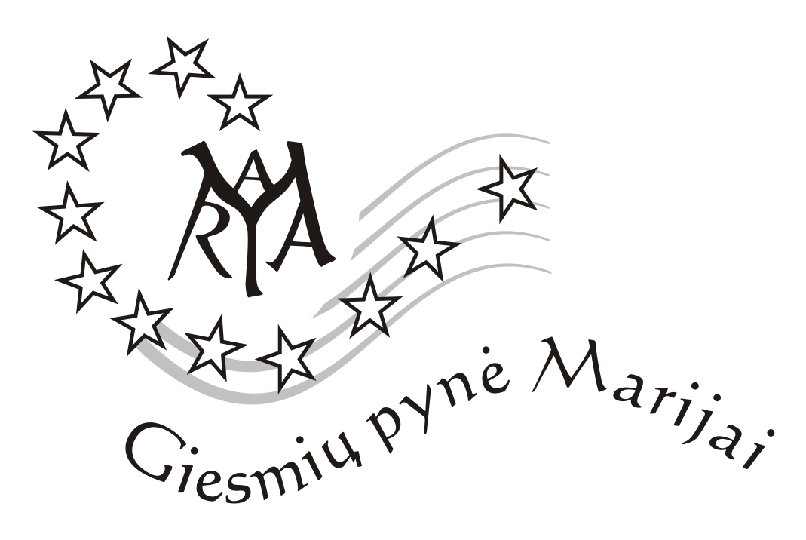
Dešimtoji vaikų ir jaunimo giesmių šventė Šiauliuose
„Giesmių pynė Marijai“
2017 m. gegužės mėn. 12 d.

Dalyvio anketa

Mokykla / lopšelis – darželis / parapijos jaunimo choras ..........................................................................
..........................................................................................................................................................................
(pilnas pavadinimas)
Vadovo / mokytojo vardas, pavardė ...........................................................................................................
Giesmių šventėje dalyvaujančiųjų skaičius ................................................................................................
Kategorija .......................................................................................................................................................
(solistas, duetas, mokyklos ansamblis, parapijos jaunimo choras ir kt.)

Kūrinio pavadinimas, kūrinio trukmė (min.):
..........................................................................................................................................................................
Muzikos ir teksto autoriai:
..........................................................................................................................................................................
..........................................................................................................................................................................
Vadovo ar atlikėjo vardas, pavardė .............................................................................................................
Vadovo / mokytojo kontaktinis adresas, telefonas, el. pašto adresas ........................................................
...........................................................................................................................................................................
Kita informacija, kurią reikėtų žinoti organizatoriams .............................................................................
...........................................................................................................................................................................
Informacija garsistui:
 | Informacija / kiekis | Pastabos
Chore giedančių skaičius
Iš jų solo partijas atlieka
Naudojami instrumentai ir jų pajungimo būdai (jei yra)
Kita reikalinga įgarsinimo technika (jei reikia)
Papildoma informacija
(jei reikia)

Anketą užpildžiusio asmens vardas, pavardė ..............................................................................................

Nuoširdžiai laukiame!!!

Šventės organizatoriai

